珠海校区2011年第一学期10级
《高等数学一》期末考试题A答案
一,求下列极限
1. 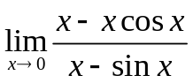
解:
2.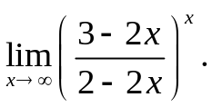
解: 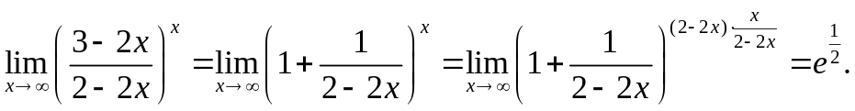
二,求如下积分
1.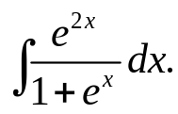
解: 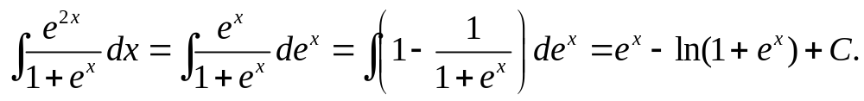
2. 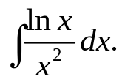
解: 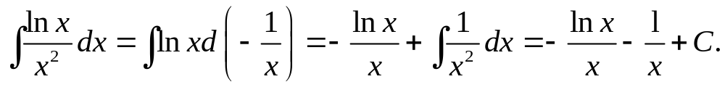
3. 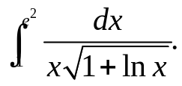
解: 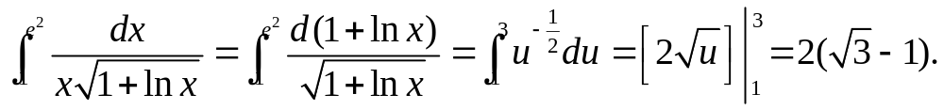
4. 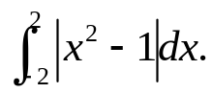
解:

三,完成如下各题
1..若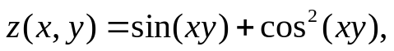求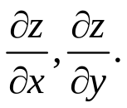
解: 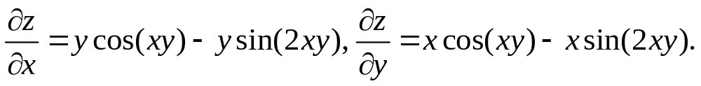
2.已知函数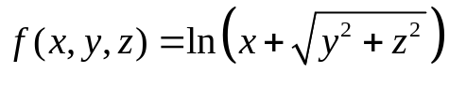及点A(1,0,1),B(3,-2,-2),求此函数在点A处沿由A到到B方向的方向导数,并求此函数在点A处方向导数的最大值.
解: 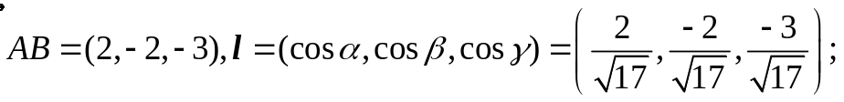
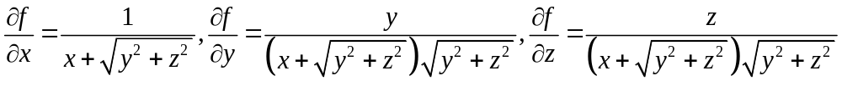
所以 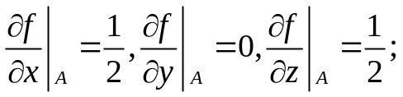于是此函数在点A处沿l方向的方向导数为
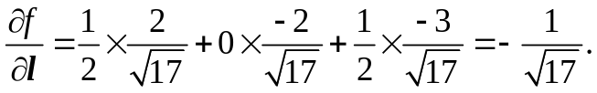
此函数在点A处方向导数的最大值为
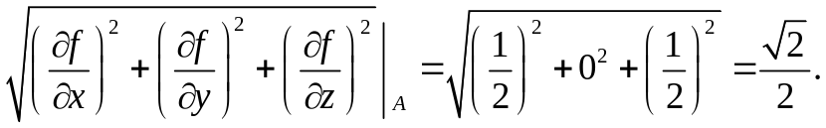
3. 设函数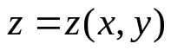由方程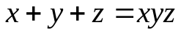给出,求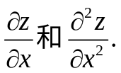
解: 方程两边对x求导,得 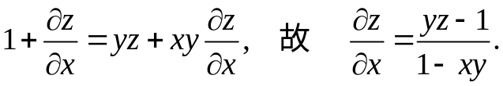
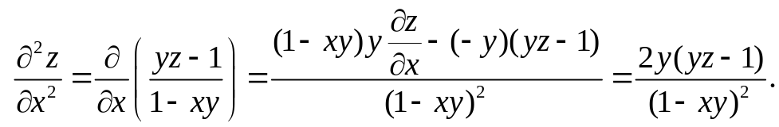

四, 1.若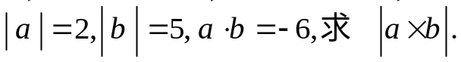
解: 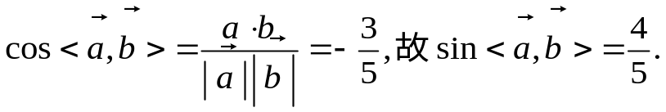于是
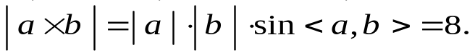
2.求通过直线 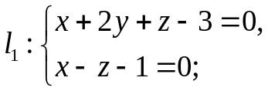 并且与直线 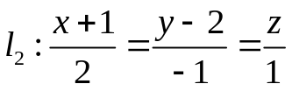
平行的平面方程.
解: 两直线的方向向量分别为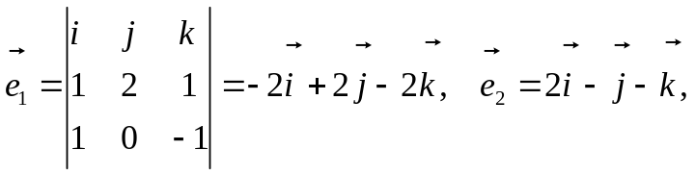
故所求平面的法向量为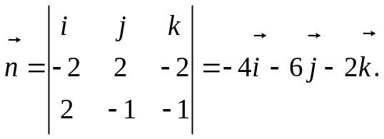
又易知点(1,1,0)在直线l₁上,故所求平面方程为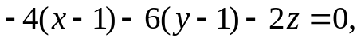即
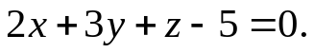
五, 记 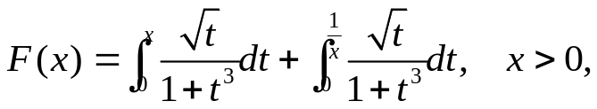 求证: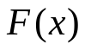是常数,并求此常数.
解: 因为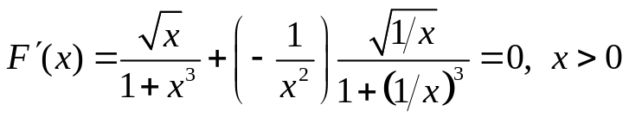,所以是常数.
于是,对任意x>0,
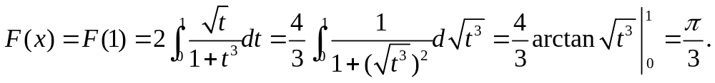
六, 设函数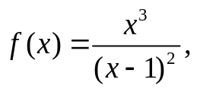⑴ 求函数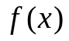的单调区间与极值点;⑵求函数的凸凹区间与拐点;⑶求函数的渐近线.
解: ⑴ 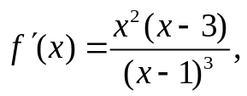单调增区间为(－∞，1)，（3,+∞）;单调减区间为(1,3).无极大值点,极小值点为x=2.
⑵ 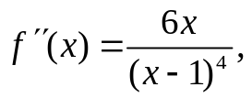凸区间为 (－∞，0)，凹区间为 (0,1),(1,+∞).拐点为x=0或(0,0).
⑶ 显然有垂直渐近线 x=1;而由于
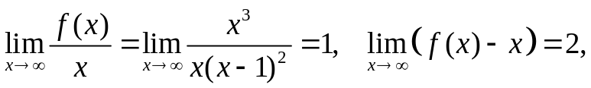
故函数有斜渐近线 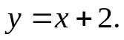
七, 1. 求证: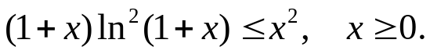
证: 记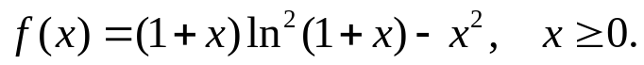则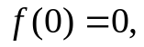且
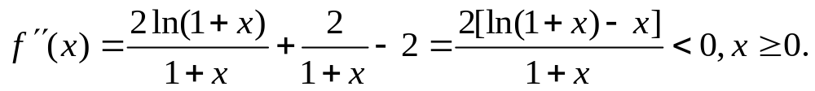
故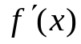单调降,即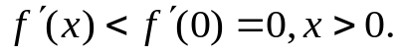于是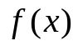单调降,即
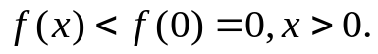不等式得证.
2.设函数在闭区间[0,1] 上连续,在开区间(0,1)内可导,且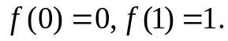
求证:存在两个不同的点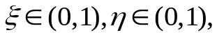满足 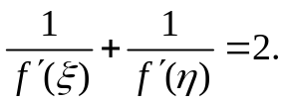
证明:由闭区间上连续函数的介值定理,存在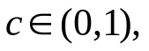使得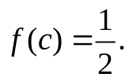
在区间[0,c]上,由拉格朗日中值定理,存在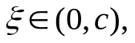使得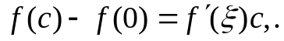
在区间[c,1]上,由拉格朗日中值定理,存在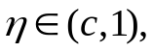使得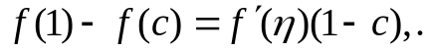
即有 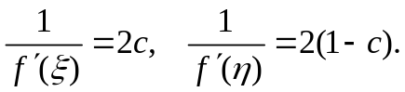于是且显然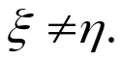证毕.

